Оглавление
Списки. Обработка одномерных массивов. 2
Базовая обработка массива. 3
Продолжение: Методы списков 4
Вывод списка 5
Реверс массива 5
Характеристики программного кода: 6
Реверс массива … продолжение 6
Поиск в массиве 7
Сортировка одномерного массива 9
Сортировка методом пузырька 9
Суммирование элементов одномерного массива 9
Бинарный поиск 10
Идентификаторы 10
Двумерные массивы(матрицы) 10
Ввод и задание двумерных массивов 12
Основы ООП в Python 13
Подпрограммы в программировании 14
Словари 15

Программирование. 2-ая лекция
20.02.2025г
Для обработки массива в Python предусмотрены 3 варианта обработки:
- Использование списков list данный способ обработки массивов является наиболее универсальный, но в то же время наиболее приближенным, ведь список является расширением массива.
- Использование array очень хорош, ведь мы практически уходим от динамической типизации, благодаря нему можем контролировать все что происходит.
- Модуль NumPy он является модулем, предназначенным для типизации.

Списки. Обработка одномерных массивов.
Массив — это упорядоченная совокупность однотипных данных, которые можно изменять, а список в обличии от массива — это упорядоченная совокупность разнотипных данных.
Первое базовое действие в массиве — это инициализация и создание массива.
Инициализация может быть осуществлена с помощью модуля array или list.
В питоне список это упорядоченная коллекция элементов которые мы можем изменять, вставлять, удалять отдельные значения элементов.
- Инициализация с помощью квадратных скобок, не рекомендуется часто использовать.
С помощью квадратных скобок мы можем инициализировать пустой массив.
A = [] – без элементов.
A = [1,3,-3,6,8] – с элементами.
При чем значения могут быть целыми, вещественными, логическими и т.д. При обработке чаще всего происходит преобразование.
- Инициализация с использованием конструктора list.
list ()
Так же может преобразовывать другие объекты в тип list.
A=list()
A=([1,2,3])
print(A)
- Использование понимания списка для инициализации списка.
A= [i for i in range (1,6)]
- Для инициализации можно использовать *.
A = [0]*5
Для инициализации массива и создания массива можно использовать цикл for и метод append.
A=[]
for i in range(1000):
A.append(0)

Базовая обработка массива.
Задание значений элементов массива.
Элементы можно определять различными способами.
1. Ввод с клавиатуры.
2. С использованием различных методов.
3. Ввод с подсказкой индекса
4. Использование датчика псевдослучайных чисел.
5. Использование форм.
В большинстве случаев используются списки с заголовком.
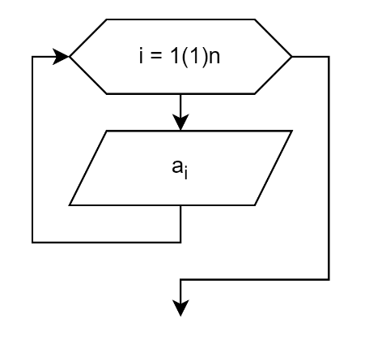
A= [a₁, a₂, …, a_{n}]
#Запрос на размер массива
n = int (input (‘Размер массива:’))
#Задание пустого массива
A = []
#Цикл для ввода
for i in range(n):
x=float (input (‘Введите элемент:’))
A.append(x)
  - Ввод элементов через разделитель(пробел)
A = input(‘Вводите : ’)
A=[int(i) for I in A.split(‘ ’) if i.isdigit()]
  - Ввод массива с подсказкой индекса
- Предварительная инициализация массива. В этом случае мы можем не использовать никакие методы.
n=int(input(‘n=’))
A=[0]*n
print(A) #[0,0,0,0,0,0]
for i in range (n):
print(‘A[‘,I,’]=’,end=’ ‘)
A[i] = int(input()) -> A.append(int(input()))
print(A)
  - С использованием псевдослучайных чисел
A[i]=random.random()
A[i]=(i+1)/(i*i+1)

Класс лист определяет не только допустимые значения, но и методы, кроме методов можно использовать операции
x in L -> true (Если x есть в списке L)
x not in L -> true (Если x нет в списке L)
l₁+l₂

Программирование. 3-я лекция
24.02.2025г

Продолжение: Методы списков
Средство оптимизации с одной стороны.
Метод, который мы используем – скрипт.
- append()
- extend(список или одномерный массив) – для сложения(СЛИЯНИЕ) списка.
[]
[1,2]
[3,4]
[1,2,3,4]
- insert()
insert(i, x)
- remove() – удаляет элемент (первое вхождение).
- clear() -удаляет весь список, список становится пустым.
- copy()- копирует.
- count()- подсчитывает.
- index() – возвращает первонайденную позицию первого найденного х в списке.
- reverse() – меняет порядок списка на противоположный.
- sort() – сортирует.
Существуют классические алгоритмы или действия:

Вывод списка
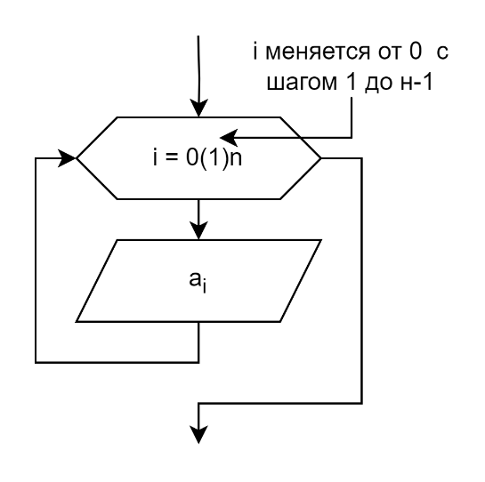
  - Вывод массива в строку цикла for
x=[1,3,…]
n=len(x)
print(“Массив х”)
- for i in range(n):
print(x[i], ‘’,sep= ‘’, end = ‘’)
- for i in range(n):
и тд ФОТО

можно вывести часть массива (4 пункт):
Фото
Вывод массива в форме списка через строку (5 пункт)
вывод в форме вектора столбца (6 пункт)
  - Рекомендуемая формула вывода одномерного массива.
ФОТО момент где фор ай а потом принт.
  - Простая процедура с выводом массива с указанием имени массива)
в Python процедура это наличие нескольких входных значений.
фото с деф…до пр.

Реверс массива
это расположение элементов массива в обратном порядке, для реализации приходится проводить обмен значениями, который может быть выполнен с помощью встроенной операции.
a, b – b, a
x=b
b=a
a=x
03.03.2025

Программирование. 4-ая лекция

Характеристики программного кода:
1-ая характеристика – удобочитаемость и понятность программного кода.
- Простое лучше сложного!
- Одно утверждение на строку! (Использование любого сценария или скрипта скрывает происходящее в программном коде, в результате невозможно обойтись без дополнительного документирования.)
2-ая характеристика – занимаемый объем оперативной памяти.
- Вызов любого метода подразумевает выделение нужного объема памяти.
3-я характеристика – быстродействие.
- в учебном плане не существенно, в промышленности СУЩЕСТВЕННО.
- Использование скриптов в промышленных проектах снижается быстро действие.

Реверс массива … продолжение
A1 | A2 | A3 | … | An-3 | An-2 | An-1

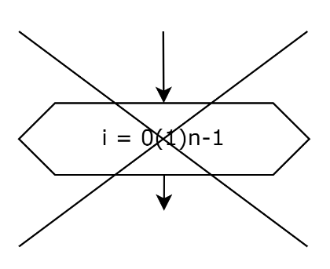
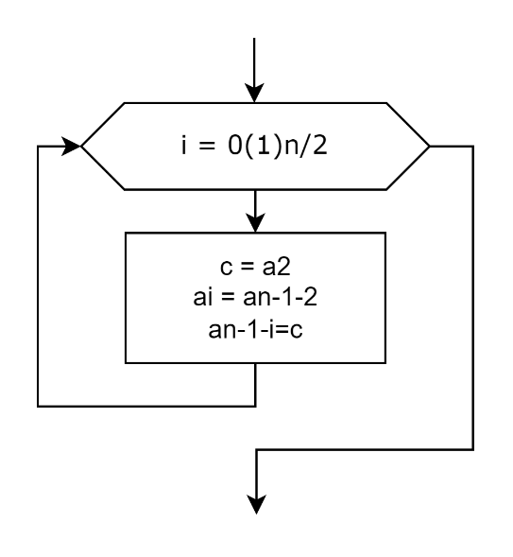

for i in range(n/2):
c = A[i]
A[i] = A[n-1-2]
A[n-1-2] =c
A[i], A[n-1-2] = A[n-1-2], A[i]
A.reverse()

Поиск в массиве
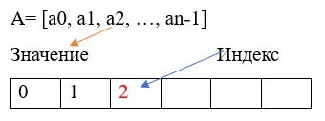
При организации просмотра, просмотр может быть организован 2 способами:
- Мы организуем цикл, закон изменения параметров каоторого отбирает наиболеее нужные элементы
- Цикл организуется для всех элементов, который позволяет выбрать для обработки нужные элементы
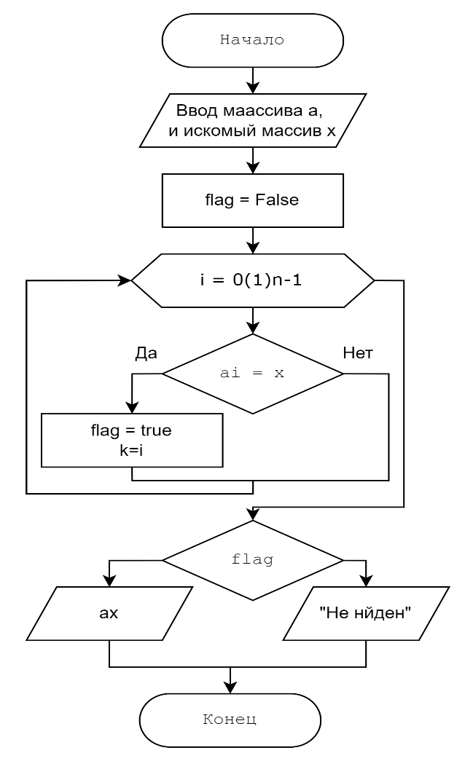
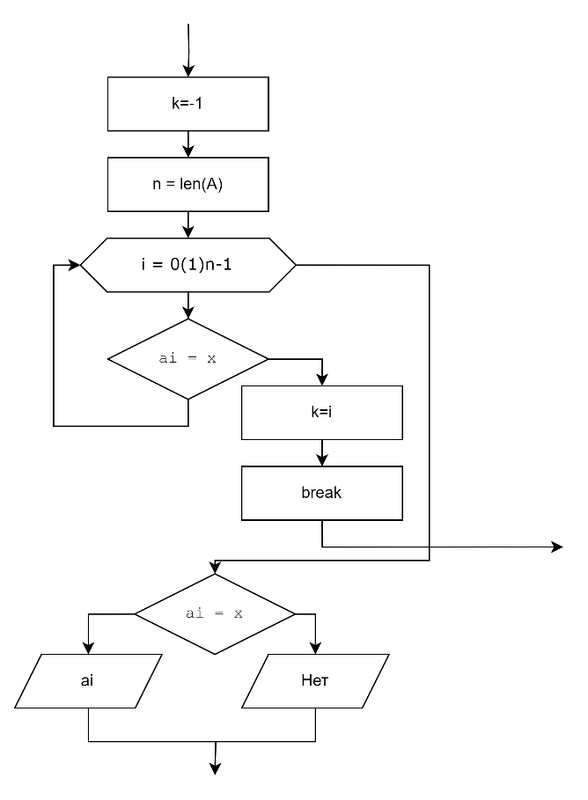
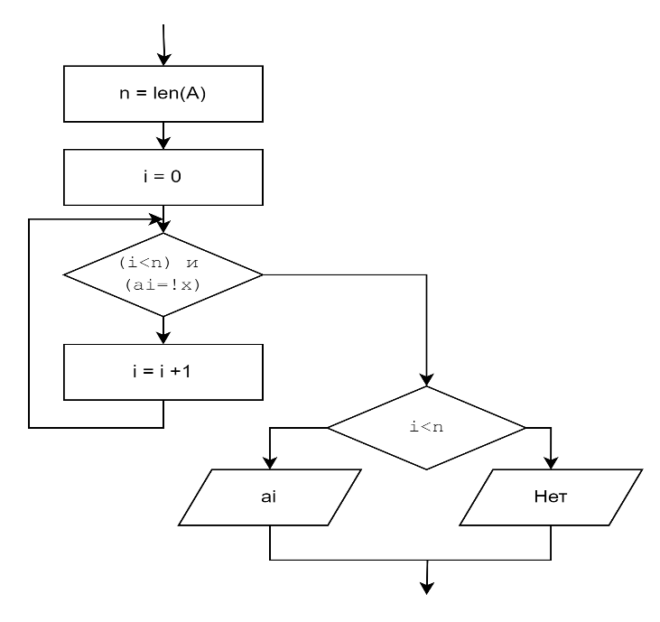
Вариант с циклом While: (С предусловием)

Все это можно сделать в стиле питона
***
if x in A
k=A.index(x)
print(A[k])
else:
print (‘Не найден’)
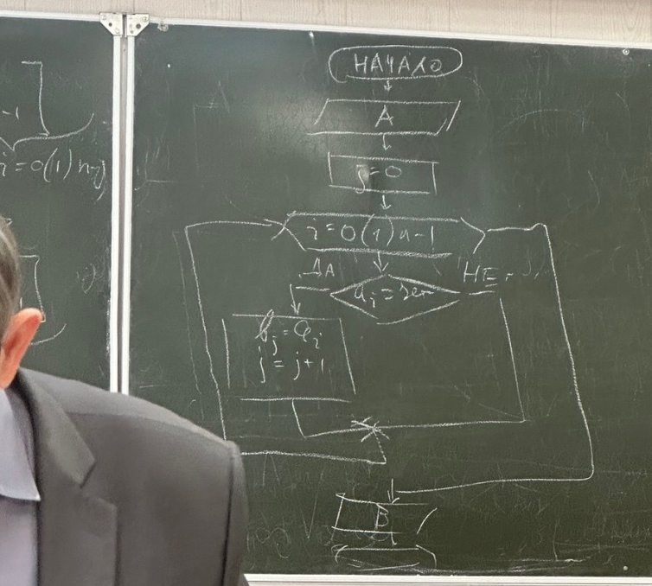
  - Задание 1.
  - Отбор нужных элементов
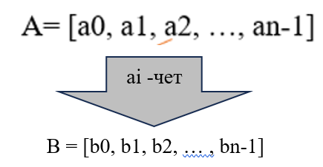
нужно отобрать элементы массива исходного, а удовлетворяющие нужному условию в массив б.
Массив б может объявляться для дальнейшего задания, а в стиле питона будет выглядеть по-другому:
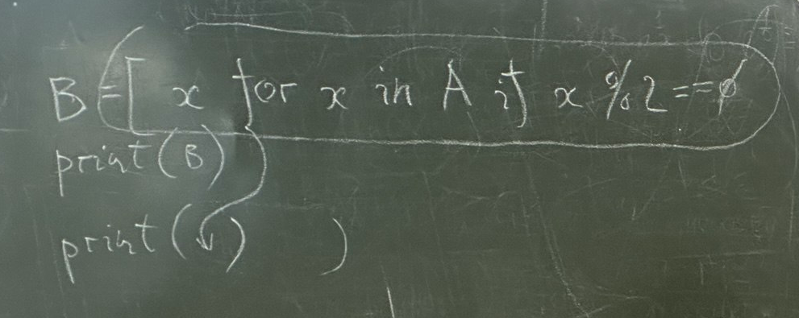
  - Задание 2.
  - Требуется найти мин(макс) элемент.
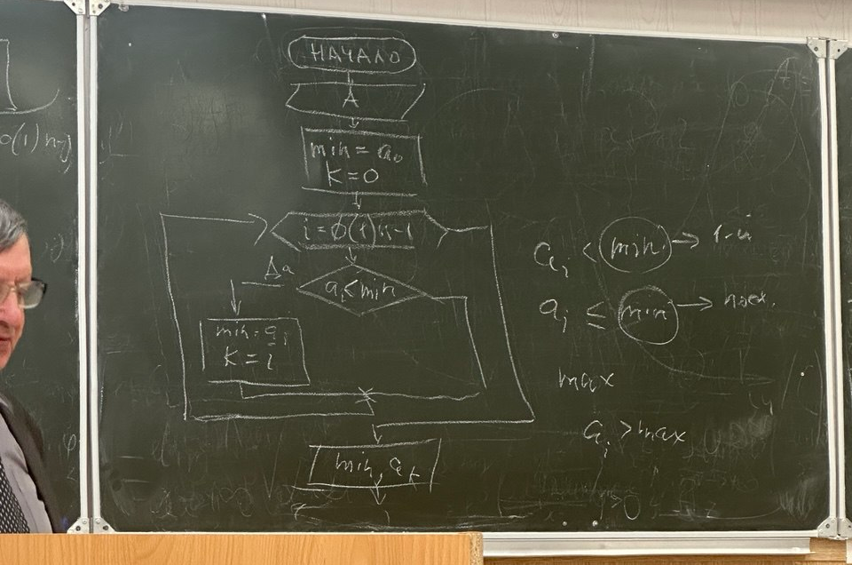
24.03.2025

Программирование. 5-ая лекция

Сортировка одномерного массива
Сортировка — это расположение массива в некотором порядке.
- Сортировка выбором.
Основана на алгоритме(процедуре) нахождения минимального или максимального элемента массива.
A=[a0,a1, a2, ... , an-1]
a₀, a₁, … , a_{n-1} =^{min}=> a_{i} < -- > a₀
a₁, a₂, a₃, … , a_{n-1} =^{min}=> a_{i} < -- > a₁
a₂, a₃, a₄, … , a_{n-1} =^{min}=> a^{i} < -- > a₁
a₃, a₄, a₅, …, an-1 =^{min}=> a_{i} < -- > a₁
…
a_{j}, a_{j+ф}, …, a_{n-1} =^{min}=> a_{i} < -- > a₁
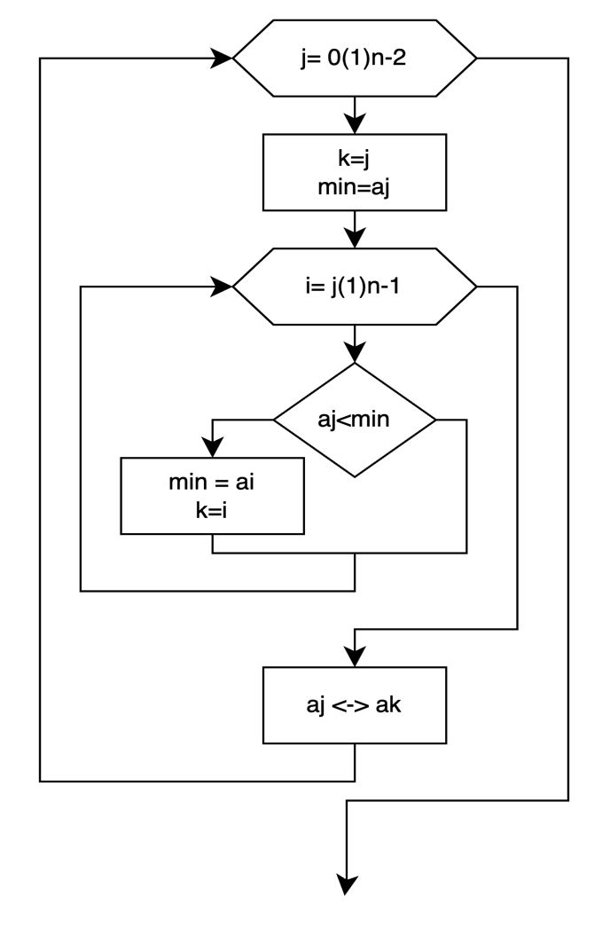
…
n=len(A)
for j in range (0, n-2):
nm=[A[j]]
k=j
for I in range (j, n-1):
if A[i] < min
mn = A[i]
k=i
A[k], A[j] = A[j], A[k]
…

Сортировка методом пузырька

Суммирование элементов одномерного массива

31.03.2025

Программирование. 6-ая лекция

Бинарный поиск

Идентификаторы
Получается такие неудобные представьте, что если длинные сертификаты два отличается они одно воспринимать их как отдельные объекты тяжело ну программирование есть
У нашего идентификатора за счёт того что правила по которой составляется идентификатор должен соответствовать тема обозначение которую вы используете в модели модели задач которые вы прорабатываете отдельно отдельным этапом при вершине задачи документации использовать то есть подразумевает годами шлифуются кто-то использует кто-то не использует чаще мы больше больше больше внимание обращаем как раз на соответственно из этого тогда и обозначение которых модели от в экономике они даже формулы пишут словами и вот заметны это бывает на защите диссертации защите диссертации то есть вот эти моменты сразу же из тех подходов которые человек использует тех предметных знаний которые он осваивает который то есть вот эти вот моменты всегда тоже надо обязательно
ВОТ ТУТ МЫ ПРЕРВЕМСЯ!!!

Эскиз или чертеж чертеж так что ужас то есть как инженер ещё чи как может чертеж делать с помощью компьютера если он не знает как его делать рука он не является руками не основной технологии но технологию как изучает и понимаешь что-то ну это из той же области как мы говорит вот простой техно детали сделан если он не работал за Станков как он технологической карта В том же бауманском университете для этого заставляли работать на станках чтобы они знали и понимали что может это хоть сделать с помощью этих а что нельзя сделать складываться убеждение что если бы современное время мы бы начали космической технология осваивать мы бы их не освоили к сожалению так

Двумерные массивы(матрицы)
Что такое массив что такое массив здесь появились большие почему там же в том появился список через который мы как бы моделируем понятие ну деток это заметили где ты появился встроенный тип называется жизнь появился модуль на который ориентированный на то чтобы более эффективно проводить обработку доверенных массивов матриц это в первую лучи на это направлено и второе чтобы те операции которые определены над массивами их можно было реализовывать и с помощью то есть на уровне уже тех вещей которые есть делают то что такое мат мат мат матрица пиши это двумерный массив для описания которого или задания типа необходимо указать имя или мнемоническое имя, необходимо указать число индексов(размерность(число индексов)), необходимо указать пределы изменения каждого числа и тип элемента
В списке могут быть разные типы, а в массиве одного
Матрица — это математический объект, который представляется в виде прямоугольной таблицы данных одного и того же типа. Состоит из строк и столбцов, их количество определяет размер
Число строк и столбцов совпадают то матрица квадратная. Одномерный массив бывает 2 видов как матрица столбца и матрица строки. Для создания двумерного массива нужно определить 2 числа сначала для кол-ва строк и кол-ва столбцов и в массиве в виде списка могут быть ошибки. Дело в том что двумерный массив это список списка.
Для создания массива используются разные способы
- Инициализация массива осущ. след образом, чтобы создать массив 3*3 из 3 строк и 3 столбцов мы определяем чисто n=3 мы определяем одномерный массив А который состоит из 3 нулей 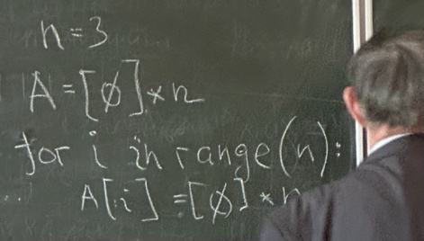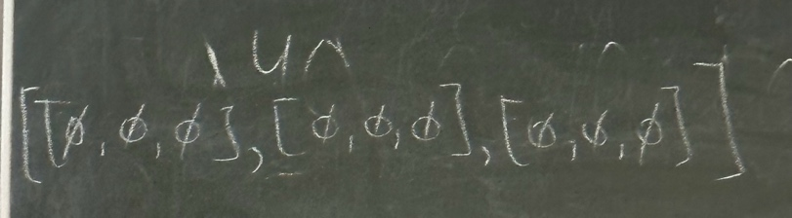
- Создается список не нулевых элементов 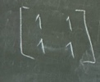 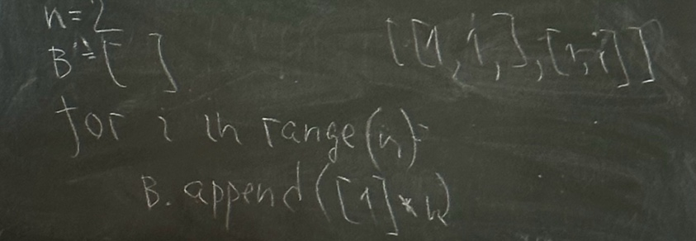
- Самый простой это использование генераторов.
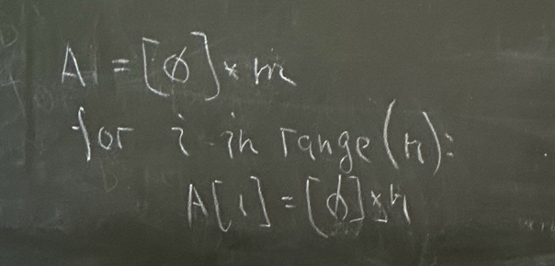
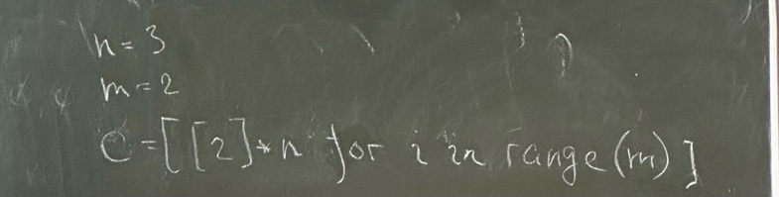
Сначала список для строки

Ввод и задание двумерных массивов
Они хранятся построчно в виде одномерного массива.
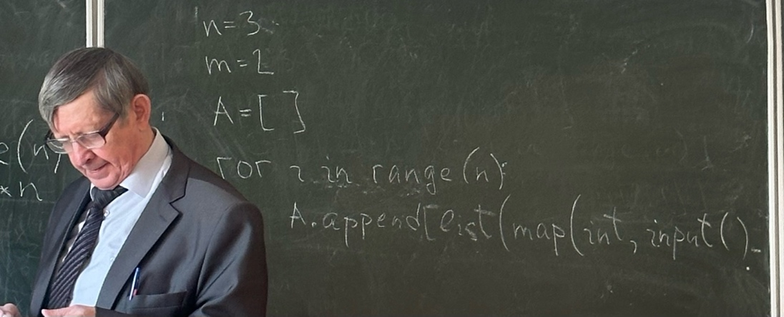
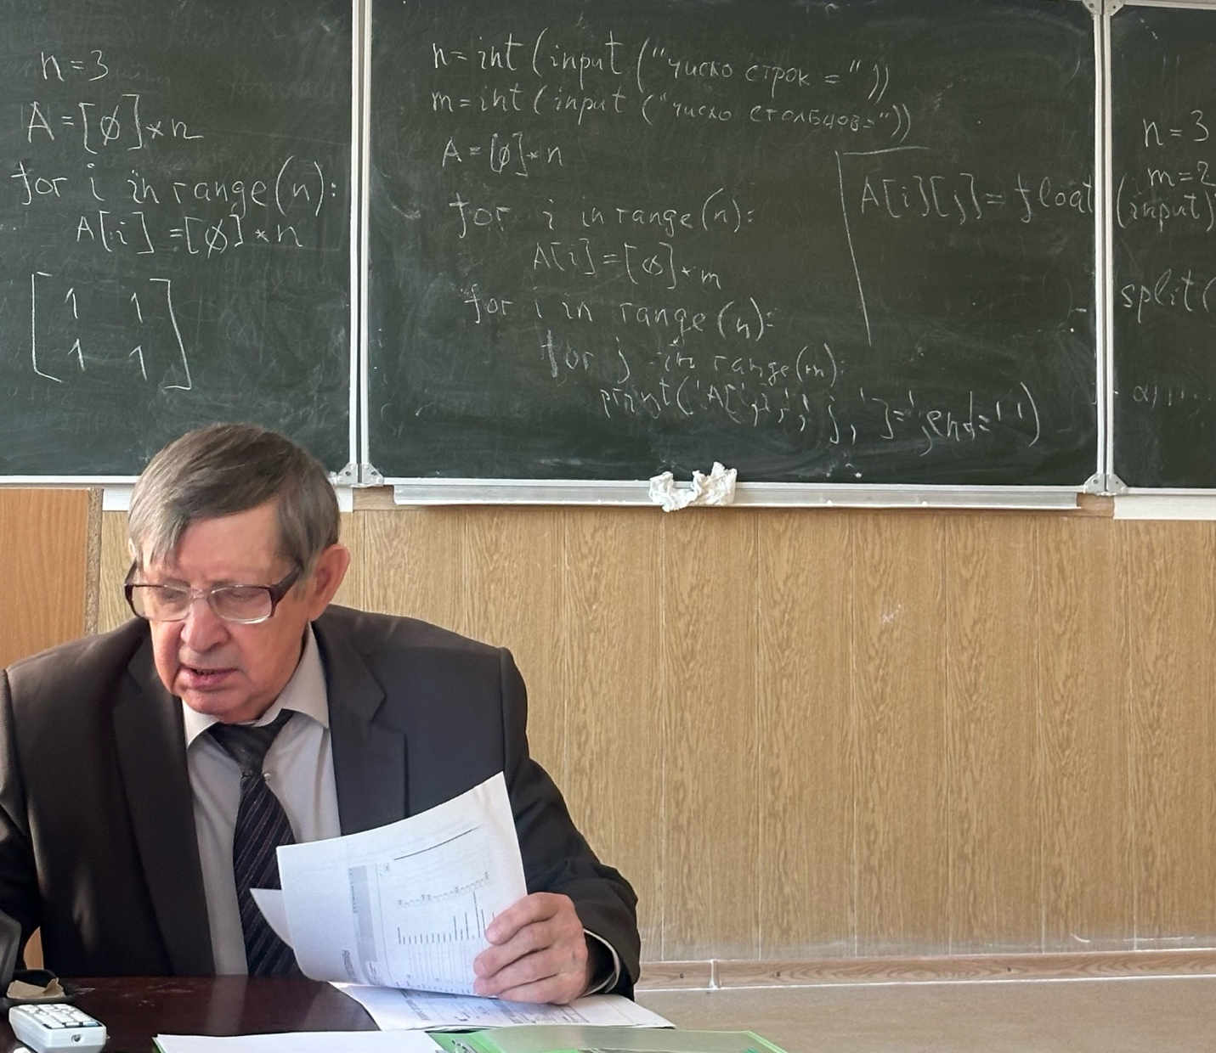
Суммирование элементов массива
Вычисление значения матрич. Выражений
Сложение двух массивов
Складываются соответсв элементы
Что позволяет достаточно просто чтобы реализовать
14.04.2025

Программирование. 8-ая лекция

Основы ООП в Python
Процедурное vs Объектно-Ориентированное программирование
  - Процедурное программирование:
- ﻿﻿Сильная зависимость частей кода друг с другом.
- ﻿﻿Основная программа + вспомогательные функции.
- ﻿﻿Если изменить часть кода, то другие функции, с высокой долей вероятности, сломаются.
- ﻿﻿Устаревший подход к написанию кода.
  - ООП:
- Независимость объектов друг от друга. Отсюда вытекает возможность изменения части кода без «поломки» другой.
- Иерархия наследования с помощью классов, создаваемых объектами.
Объектное ориентированное программирование (сокр. ООП)-методология или стиль программирования на основе описания типов/моделей предметной области и их взаимодействия, представленных порождением из прототипов или как экземпляры классов, которые образуют иерархию наследования.
Основная цель - повысить читаемость, переиспользуемость и поддержку кода.
Классы и Объекты
Классы – это шаблон (чертеж), по которому создаются объекты.
Объект – это конкретный экземпляр класса.
Пример:
Класс 'Автомобиль' -> объект 'BMW X5, черный, 400 л.с.'
Принципы ООП:
- Абстракция- выделяет существенные характеристики некоторого объекта, отличающие его от всех других видов объектов и, таким образом, четко определяет его концептуальные границы с точки зрения наблюдателя
- Инкапсуляция - выделяет существенные характеристики некоторого объекта, отличающие его от всех других видов объектов и, таким образом, четко определяет его концептуальные границы с точки зрения наблюдателя
- Наследование - такого отношения между классами (отношение родитель/потомок), когда один класс заимствует, а также расширяет и/или специализирует (уточняет) структуру и функциональный контракт одного или нескольких родительских классов
- Полиморфизм — это свойство системы, которая была разложена на внутренне связные, но слабо связные между собой модули

Инкапсуляция
Согласно принципам программирования (SOLID) доступ к данным объекта должен быть таким, чтобы пользователь не мог произвольно их изменить, что в последствии может привести к большому количеству ошибок.
Сначала мы сделаем все атрибуты закрытыми с помощью символа _ Он говорит интерпретатору, что эта переменная будет доступна только внутри методов класса.
Потом создадаём экземпляр класса (объект), выведем на экран значение полей и попробуем поменять поле color и brand.
Наследование
Классы могут передавать свои атрибуты и методы классам-потомкам. Например, мы хотим создать новый класс «Грузовой автомобиль». Он практически идентичен классу «Автомобиль», но у него появляются новые поля «грузоподьемность» и «объем кузова», а также методы «загрузить» и «разгрузить».
Полиморфизм
Полиморфизм также является одним из важнейших принципов ООП. Он позволяет применять одни и те же команды к объектам разных классов, несмотря на то, что они могут выполняться по-разному.
Плюсы и минусы ООП
  - Плюсы:
- ﻿﻿Упрощает работу с большим кодом
- ﻿﻿Повторное использование
- ﻿﻿Легкость поддержки
  - Минусы:
- ﻿﻿Требует большего понимания
- ﻿﻿Меньшая скорость в простых задачах

Программирование. 9-ая лекция

Программирование. 10-ая лекция

Подпрограммы в программировании
— это обособленный участок кода.
Они помогают избежать повторяемость.
Методы и процедуры

Программирование. 11-ая лекция

Словари

Программирование. 12-ая лекция
_{Его не было}

Работа с файлами

Программирование. 13-ая лекция

Работа с бинарным файлами

